ÖĞRETMENLERE ÖNERİLER
Ergen hiçbir zaman başkalarının önünde eleştirilmemeli, başkaları ile karşılaştırılmamalıdır.

Öğretmen bu dönemdeki gerginliği azaltan, ergen- lik dönemi özellikleri ve sorunlarını bilen, ergenin özel sorunlarına eğilebilen bir birey olmalıdır.

Okuldaki eğitim, bir yandan ergenin bir grup için- de yapıcı ve kalıcı olmasına yardım ederken bir yandan özerk bir kişilik geliştirilmesini destekle- melidir.

Öğrencilerle empati kurmaya, onları anlamaya çalışın.

Öğüt vermekten kaçının, destekleyici bir tutum içinde olun.

Velileri ergenlik dönemi hakkında bilgilendirin, yardım alabilecekleri kurumlara yönlendirin.

Öğrencilerin olumsuz özelliklerinden çok olumlu özelliklerini vurgulayın.

Onlara kendilerini ifade etmelerini sağlayacak fır- satlar verin.
Onları dinleyin, dinlediğinizi belli edin.
ERGENLİK DÖNEMİ VE ÖZELLİKLERİ
ÖĞRETMEN BROŞÜRÜ

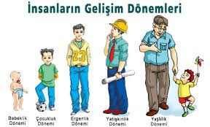

Karakter bir varış noktası değil bir yolculuktur. Bill Clinton

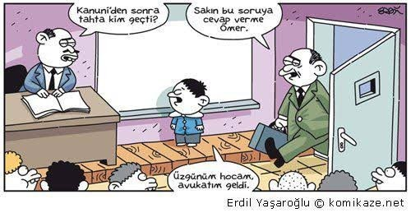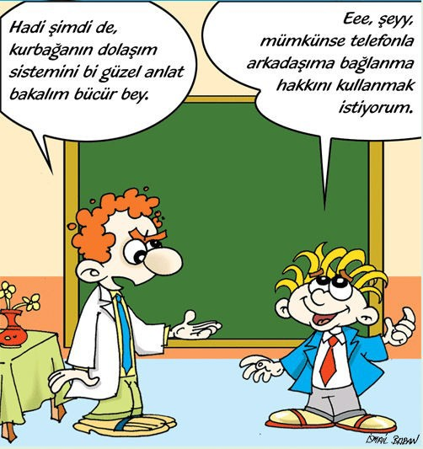

13 EYLÜL ORTAOKULU
REHBERLİK SERVİSİ

ERGENLİK NEDİR?

Ergenlik; biyolojik, psikolojik, sosyal ve zihinsel açıdan bir gelişme ve olgunlaşmanın görüldüğü; kızlarda 11, erkeklerde 13 yaşları civarında başla- yan ve her ikisinde de 20’li yaş civarı biten ço- cukluktan erişkinliğe geçiş dönemidir. Bu dönemi Ön Ergenlik ve Genç Yetişkinlik olarak ikiye ayırmak gerekir.

Ön Ergenlik Dönemi:
Bu yıllarda büyüme hızı artar, özellikle kol ve bacak kemiklerinde dikkat çekici düzeyde büyü- me görülür. İç salgı bezlerinin salgıladığı hormon- lar bedende ve duygusal yapıda önemli değişiklik- lere yol açar. Çoğu fizyolojik temele dayalı bu değişiklikler bir çok gelişim görevlerinin ortaya çıkmasına yol açar.
ORTA

Dönemin Gelişim Özellikleri:
Hızla gelişen ve oranları değişen bedene uyum sağ- lamaya çalışma,
Yaşıtları arasında bir yer edinebilme,
Kemik ve kas koordinasyonun tam olarak sağlana
- maması nedeniyle sakarlık ve beceriksizlik, Kendini yaşıtları ile kıyaslama,
Sık sık odasına kapanma ve kapısını kilitli tut-
mak isteme,
Süse ve giyinmeye büyük özen gösterme,
Kendinde ilk defa rastladığı cinsel değişimlerle ilgili kaygılar duyma,
Uyarılara ve eleştirilere sert tepkiler verme, Genelde bir sinirlilik ve gerginlik hali, Ergenlik ve Genç Yetişkinlik Dönemi:
Bu dönemde ön ergenlik dönemindeki bazı gelişim özellikleri devam etmekle birlikte daha başka gelişim özellikleri de karşımıza çıkar.
Dönemin Gelişim Özellikleri:
Kuralların çokluğundan ve sıklığından yakınır, uyarı- lara birden tepki gösterir ve ters yanıtlar verir.
Uzun uzun düşler kurar, bu nedenle sık sık dalgın olduğu gözlenir.
1.Evde pek durmak istemez, dönüş saatlerine aldırmaz.
Duvarlara sevdiği artistlerin ve şarkıcıların resim- lerini asar.

Arkadaşlarının eleştirilmesine tepki gösterir.

Büyüklerinden ve öğretmenlerinden gerekli des- teği bulamazsa, yanlış arkadaşlıklara ve bazı kö- tü alışkanlıklara yönelir.

Başkalarının kendisi hakkında vereceği hü- kümler konusunda aşırı duyarlıdır.

Küçük kusurları ve olayları oldukça büyütür.

Bir meslek seçmek ve buna hazırlanmak için çaba gösterir.

Aileden bağımsız olabilme uğraşına girişir, bu- nun için ilgilerine uygun bir meslek edinme uğ- raşı verir.

Yetişkin toplumsal statüsüne erişmeye çalışır.

